**Factura**

|  |  |
| --- | --- |
| Emisor: | Receptor |
| AutoTodo Mexicana S.A. de C.V. | DISTRIBUIDORA DE MOTORES Y REFACCIONES DIESEL DE PUEBLA S.A. |
| Autopista Mexico Puebla No. Ext: 7532 No. Int: Colonia: Moratilla Puebla Puebla MEXICO | BOULEVARD CARMEN SERDAN No. Ext: 50 No. Int: Colonia: SANTA MARIA LA RIVERA PUEBLA PUEBLA Puebla Mexico |
| Lugar de Expedición: Puebla,Puebla |  |
| Régimen Fiscal: Régimen General de Ley Persona Moral |  |

|  |  |  |
| --- | --- | --- |
| Folio Fiscal: | Fecha / Hora de Emisión | No. De Certificado Digital |
| 0000506646 | 2016-01-31 12:55:23 | 00001000000203151677 |

|  |  |  |  |  |
| --- | --- | --- | --- | --- |
| Cantidad | Unidad | Concepto(s) | Precio Unitario | Importe |
|  |  |  | $ | $ |

|  |  |
| --- | --- |
| Subtotal | $116.51 |
| IVA 16% |  |
| Total | $135.15 |

|  |  |  |  |  |
| --- | --- | --- | --- | --- |
| Forma de Pago: | Método de Pago: | Banco: | Cuenta: | Condiciones de Pago: |
| PAGO EN UNA SOLA EXHIBICION | NO IDENTIFICADO | SANTANDER | Cuenta | No Aplica |

**Cadena Original del complemento de Certificación Digital del SAT**



**Sello Digital del CDFI**

UQh4BjsgoAZdThFE/kqjrKE3sJlB4A4rp70bAcS7FtW3t4rbdwAt+omo440lLQFXxFp1ZIn4/mxjk4G9i0CWAS+CoaejL8XXehcrN+6Y04HXjW8pDySiLyNPWckNR3BGm1g8CvgU4HG8u+29kNXCm5SKEheK6/Tz6yRQIRbuopo=

**Sello Digital del SAT**

Q2/KFs2G6GyT3KaAQ4lFCQjN6jKp9fT/4chDKhE9Dtbd5VFn96OzLp8FxCJWQR+Yzig9DUCZkv4Ph9ukYT+2iENWgUKg3Xa+1pnR1hEghm3LFfjTWjWHpy5meTXnZYWs9HKIqILG47Q+ww+T7qOzMCaw3TPBqBBU3KfY6+wIBsI=

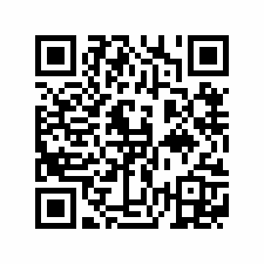

|  |  |
| --- | --- |
| Fecha / Hora de Certificación | Número de Serie Certificado del SAT |
| 2016-01-31 12:55:23 | 0000506646 |